**КИЇВСЬКИЙ НАЦІОНАЛЬНИЙ УНІВЕРСИТЕТ**

**ІМЕНІ ТАРАСА ШЕВЧЕНКA**

**ФАКУЛЬТЕТ ІНФОРМАЦІЙНИХ ТЕХНОЛОГІЙ**

**Кафедра прикладних інформаційних систем**

**Лабораторна робота №5**

з дисципліни «Операційні системи»

Виконав студент

групи ПП-11

%username%

Перевірила:

Духновська К.К.

Київ – 202

1. **Завдання**

Написати застосунок, що створює файл, записує в нього дату створення цього файлу, виводить інформацію про поточний каталог, в якому

знаходиться текстовий файл

1. **Виконання**

Код:

#include <io.h>

#include <iostream>

#include <fstream>

#include <string>

#include <ctime>

#include <experimental/filesystem>

#include <vector>

#include <iterator>

#define _CRT_SECURE_NO_WARNINGS

using namespace std;

namespace fs = std::experimental::filesystem;

int main(void) {

intptr_t hFile;

struct _finddata_t file;

ofstream outfile("laba5.txt");

char date[26] = {};

time_t now = time(0);

ctime_s(date, 26, &now);

outfile << date << endl;

if ((hFile = _findfirst(".", &file)) == -1L) {

cerr << "Whoops, can't open directory" << endl;

} else {

do {

outfile << file.name << endl;

} while (_findnext(hFile, &file) == 0);

}

outfile.close();

}

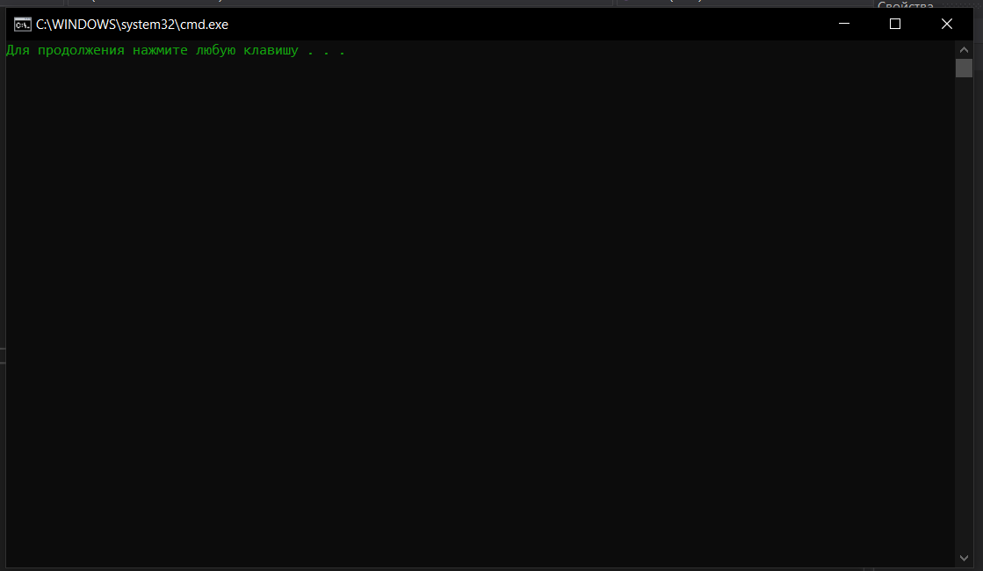

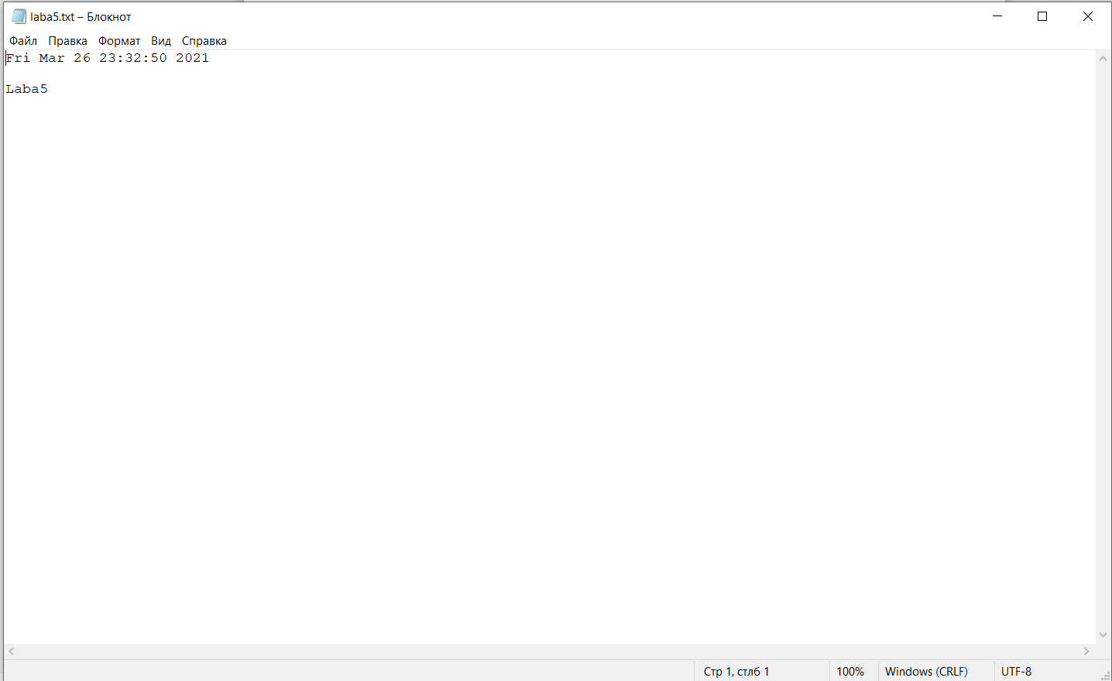

**Висновок:**

Я успішно виконав завдання п’ятої лабораторної роботи: .створив файл, записав у нього дату створення, вивів інформацію про поточний каталог.